Actividad 4.
Para empezar en este documento vamos a explicar cómo se construyó la query dinámica y como se evitó el SQL Injection.
En este caso la consulta SQL no es estática, sino que se construye por partes dependiendo de los parámetros que el usuario escribe en la URL.
En la base de la consulta se defina la sentencia inicial para solo mostrar los productos activos:
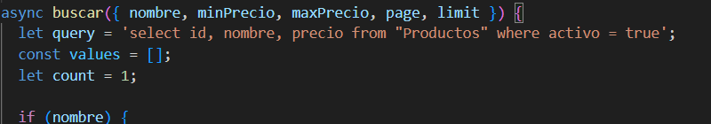
Y mediante el uso de if’s se verifica si hay valores para el nombre y el precio, y si los hay se concatena a una cadena con el operador correspondiente.
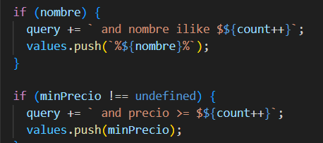
Y para que la consulta sea válida se usa un contador que aumenta, esto para que los marcadores de posición se asignen en el orden que deben, y al final se añade un “order by” para tener un orden consistente y para “limit” y “offset” se usa para segmentar según la página solicitada.
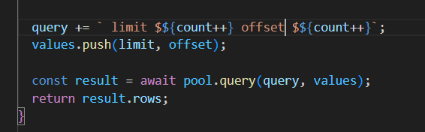
Y por otra parte, para evitar la inyección SQL, simplemente no usamos directamente lo que escriba el usuario. Por ejemplo, en vez de usar o insertar directamente las variables del usuario en la consulta como la concatenación usando el “+”, se usaron los marcadores de posición “$1” y “$2”.
Y también se separaron los datos de la lógica, al usar la librería “pg”, que por cierto significa POSTGRESQL, se recibe la estructura del “query” por un lado y los datos en un arreglo a parte que sería “values”. Esto básicamente ayuda a que cualquier intento de código “malicioso” que sea insertado en los parámetros se trate como texto plano y no como algún comando ejecutable.
